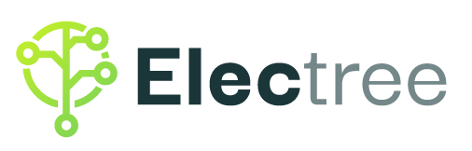
TISKOVÁ ZPRÁVA | 27. dubna 2026

Electree radí, co (ne)lze odečíst z daní pro majitele fotovoltaik

S blížícím se termínem elektronického podání daňového přiznání řeší stále více domácností v Česku, jak správně přistupovat k příjmům z provozu fotovoltaických elektráren. Ty se v posledních letech stávají běžnou součástí rodinných domů, řada jejich majitelů však stále nemá jasno v tom, kdy vzniká daňová povinnost, co je od daně osvobozeno a jak správně evidovat výrobu a spotřebu elektřiny. Podle společnosti Electree, dodavatele zelené energie a chytrých technologií, je kombinace přesných dat a průběžné kontroly klíčem k tomu, aby domácnosti dokázaly ze své fotovoltaiky vytěžit maximum bez zbytečných administrativních chyb.

„Mnoho majitelů domácích solárních elektráren tápe v tom, jak správně přistupovat k daním v momentě, kdy začnou přebytky energie prodávat do sítě. Základní pravidlo zní: vlastní spotřeba se nedaní, u prodeje rozhoduje hranice 50 000 Kč,“ říká Ruben Marada, spoluzakladatel společnosti Electree.

Kdy se daně řešit nemusí
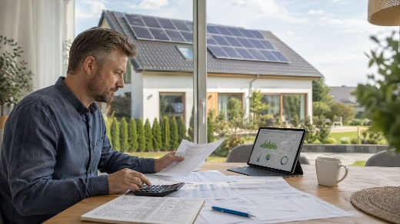
Pokud je fotovoltaika využívána čistě pro vlastní spotřebu, případně jsou přetoky do sítě pouze zanedbatelné nebo bezúplatné, daňová povinnost nevzniká. Elektřina vyrobená a spotřebovaná v domácnosti se nepovažuje za zdanitelný příjem a není tak nutné ji v daňovém přiznání uvádět.

Jak je to s přetoky?
V praxi nejčastější situace nastává ve chvíli, kdy domácnost začne přebytky elektřiny prodávat. U menších FVE, typicky do 50 kWp, je tento příjem obvykle posuzován jako tzv. příležitostná činnost. Platí přitom limit 50 000 korun ročně – pokud příjmy z prodeje přetoků tuto hranici nepřesáhnou, jsou od daně z příjmů osvobozeny a není nutné je nikde uvádět. Jakmile však tento limit domácnost překročí, vzniká povinnost zdanit celou částku dle § 10 Zákona o daních z příjmů.

Co (ne)lze odečíst z daní?
Zásadní otázkou je také to, co lze proti těmto příjmům uplatnit jako výdaj. „Majitelé fotovoltaik si nemohou jednoduše odečíst pořizovací cenu celé FVE v jednom roce. Lze uplatnit buď prokazatelné výdaje (např. poměrnou část odpisů elektrárny, náklady na údržbu či pojištění, které přímo souvisí s prodanou částí energie), nebo – a to je často jednodušší – využít výdaje paušální,“ radí Ruben Marada.

Správná evidence výroby a spotřeby je klíčová
Každý majitel FVE má od distributora nainstalovaný chytrý elektroměr, jenž přesně měří, kolik energie odešlo do sítě. „Pro daňové účely je klíčové schovávat si vyúčtování od obchodníka, který přetoky vykupuje. Obsahuje totiž jasně danou celkovou částku, kterou za kalendářní rok vyplatil. Dnešní mobilní aplikace k solárním měničům navíc poskytují detailní statistiky, jež pomohou predikovat, zda se domácnost k daňovému limitu blíží,“ komentuje spoluzakladatel společnosti Electree.

Na přesnou evidenci výroby a přetoků navazuje podle Electree potřeba jejich aktivního řízení. Právě zde může sehrát roli systém Electree Pulse, který umožňuje sledovat a vyhodnocovat energetická data v reálném čase a pracovat s nimi při optimalizaci spotřeby i dodávek do sítě.

„U fotovoltaiky je nejdůležitější mít v datech pořádek. Kdo dlouhodobě sleduje výrobu, spotřebu i přetoky, dokáže se nejen vyhnout daňovým komplikacím, ale zároveň i lépe optimalizovat návratnost celé investice,“ uzavírá Ruben Marada.

O Electree:
Electree Power Group a. s. je český energetický holding založený roku 2025 na základech společnosti TRAMACO ENERGY s. r. o. (založené v roce 2020) pod vedením investora a podnikatele Lukáše Nováka a jeho investiční skupiny InTeFi Capital a. s.
Holding představuje ambiciózní a inovativní ekosystém energetických společností, který strategicky pokrývá celý hodnotový řetězec moderní energetiky – od dodávek až po energetickou flexibilitu a nejmodernější technologie sloužící stabilizaci sítě.
Skupina vznikla v době zásadních změn českého energetického sektoru. V tomto dynamickém prostředí poskytuje Electree Power Group komplexní řešení pro energetickou transformaci prostřednictvím několika klíčových firem:
Electree Smart s. r. o. a TRAMACO ENERGY s. r. o. provozující značku Electree fungují jako transparentní obchodník se zelenou energií a poskytují dodávky elektřiny i plynu aktuálně již více než 30 000 zákazníkům. Současně zajišťují férový výkup elektřiny z obnovitelných zdrojů bez skrytých poplatků.
Významným prvkem holdingu je projekt Bateree.cz, který se zaměřuje na bateriová úložiště nové generace. Jde o jedno z nejpokročilejších a nejspolehlivějších řešení v oblasti rychle narůstající poptávky po službách výkonové rovnováhy (SVR) v České republice. Bateree nabízí široké portfolio systémů, které dokážou flexibilně reagovat na potřeby trhu i zákazníků a zároveň představují atraktivní investiční příležitost s garantovanými výnosy.
Electree Connect s. r. o. provozuje systém chytrého řízení energie pod značkou/produktovým názvem Electree Pulse. Ten je navržen tak, aby zákazníkům (nejen) s fotovoltaickými elektrárnami přinášel skutečnou hodnotu díky optimalizaci řízení domácností či podniků a jejich provozu.
Electree Solar s. r. o. se specializuje na projektování, instalaci a servis fotovoltaických elektráren pro domácnosti i firmy a také na implementaci chytrého řízení Electree Pulse.
Electree Heating & Cooling s. r. o. se zaměřuje na chytré kotelny vybavené tepelnými čerpadly a na inteligentní řízení vytápění, využívající moderní regulační technologie pro optimalizaci spotřeby energie v souladu s trendy dekarbonizace teplárenství.
Další informace:
Crest Communications
Marcela Kukaňová, tel.: +420 731 613 618, marcela.kukanova@crestcom.cz
Michaela Muczková, tel.: +420 778 543 041, michaela.muczkova@crestcom.cz
www.crestcom.cz; www.electree.cz

